- 准备一台具有扫码功能的手机，扫描以下二维码
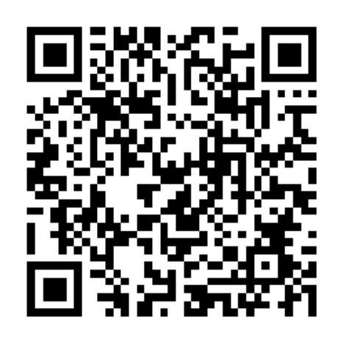

- 扫码成功后跳转到此页面，选择您需要办理生育服务证相应的按钮
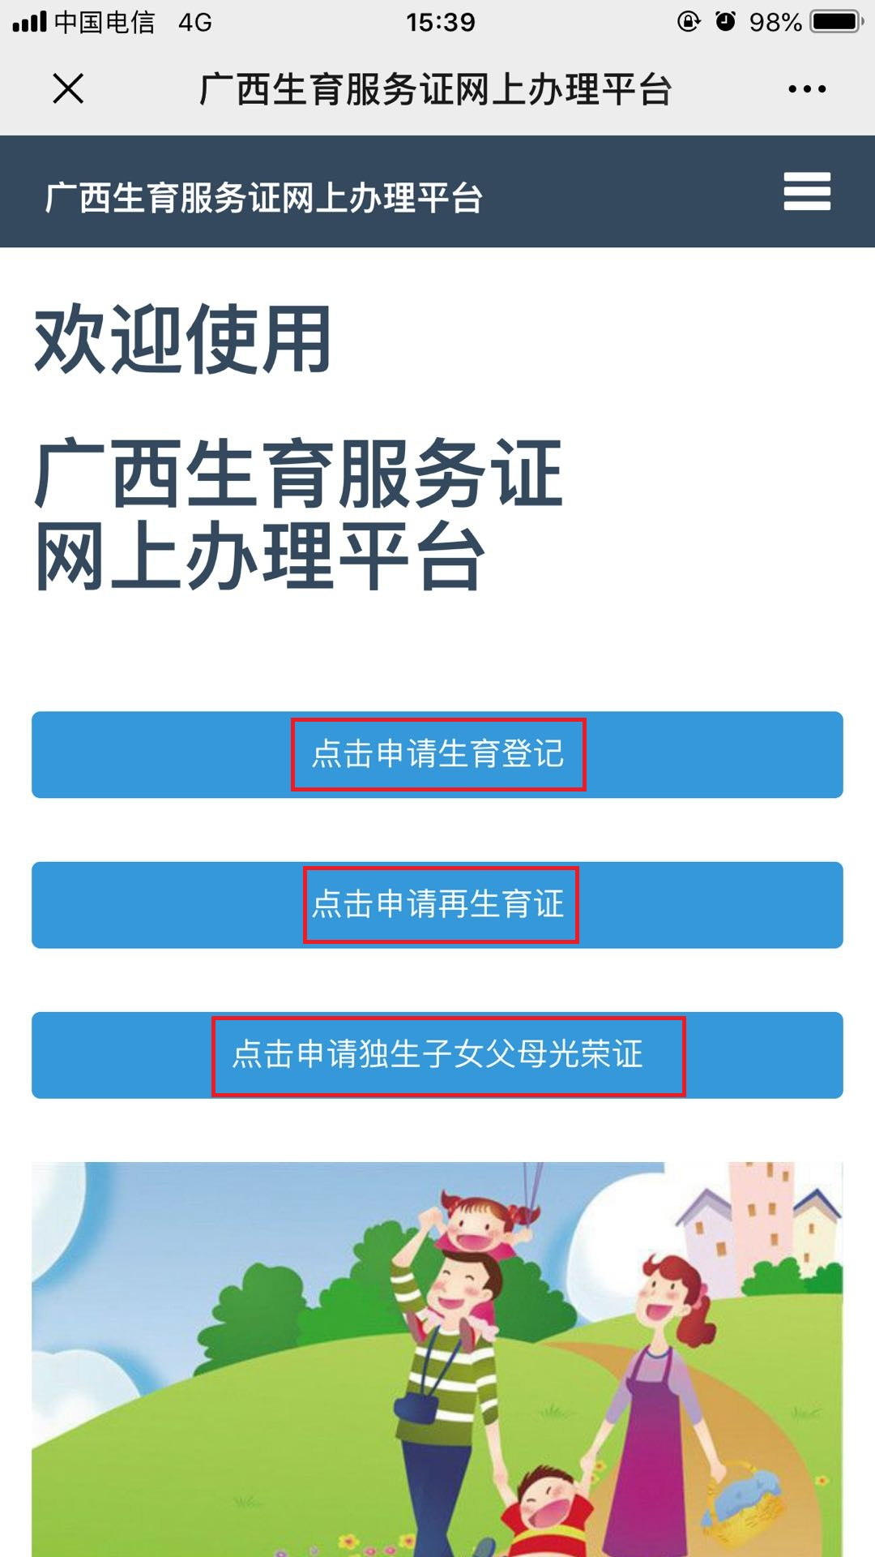
- 注册。按提示填写相应信息注册
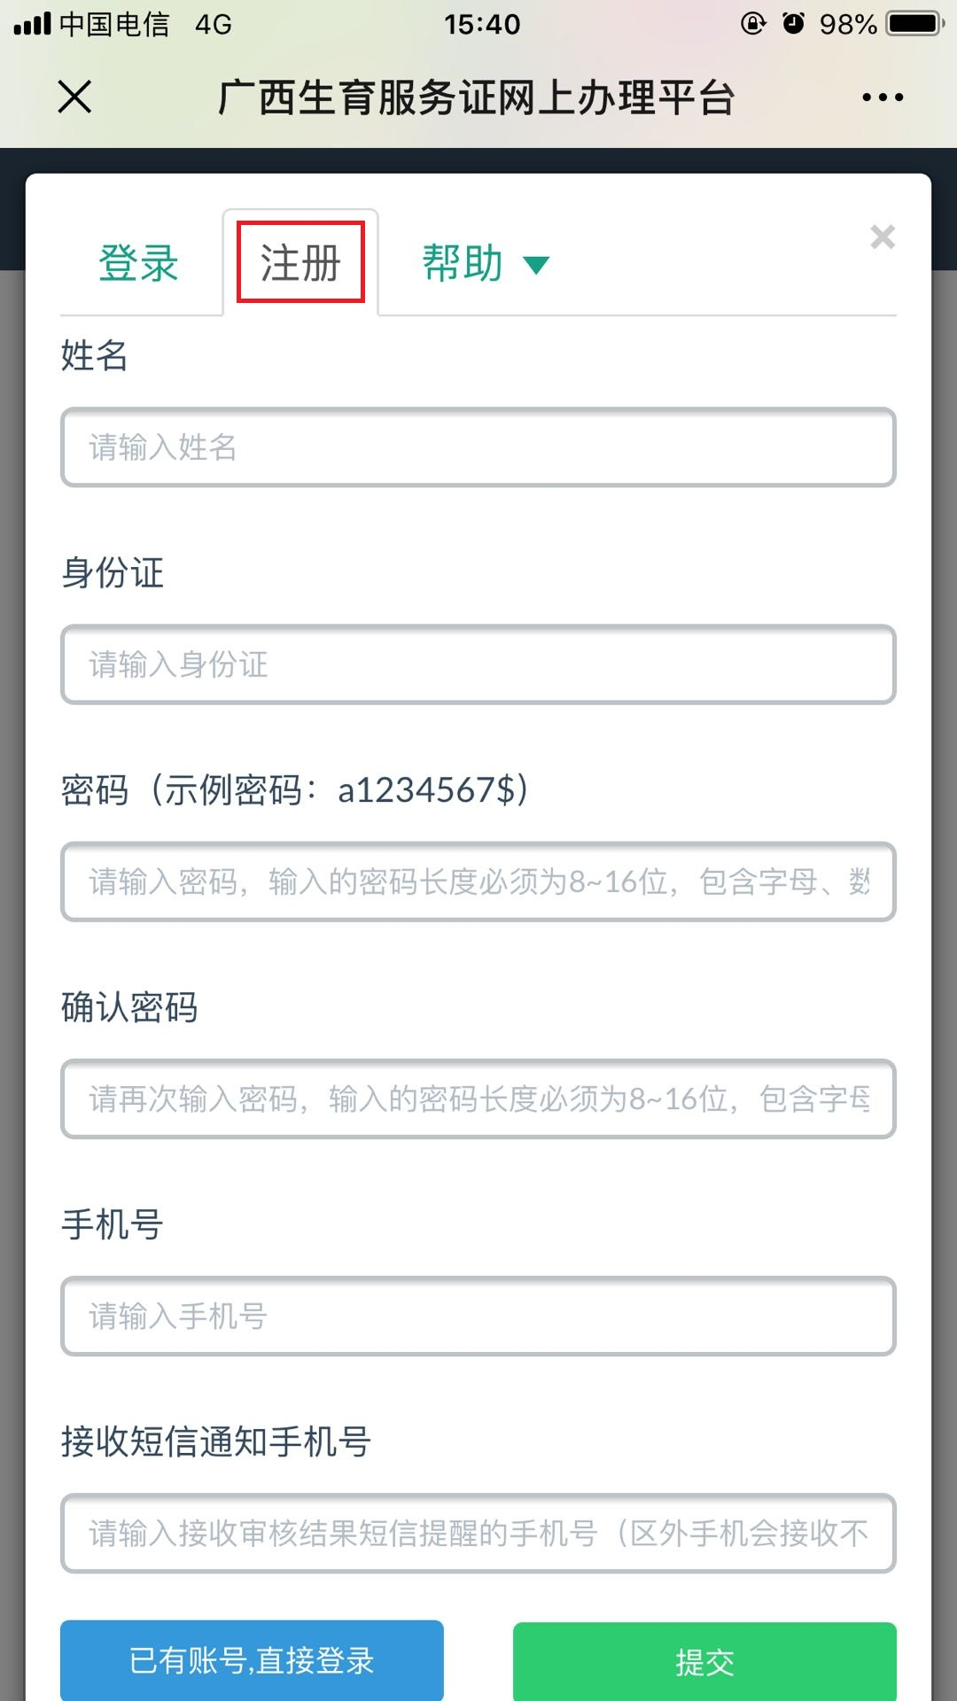

- 以生育登记为例，阅读办理须知，登记对象的条件是否与您的办理需求相符合
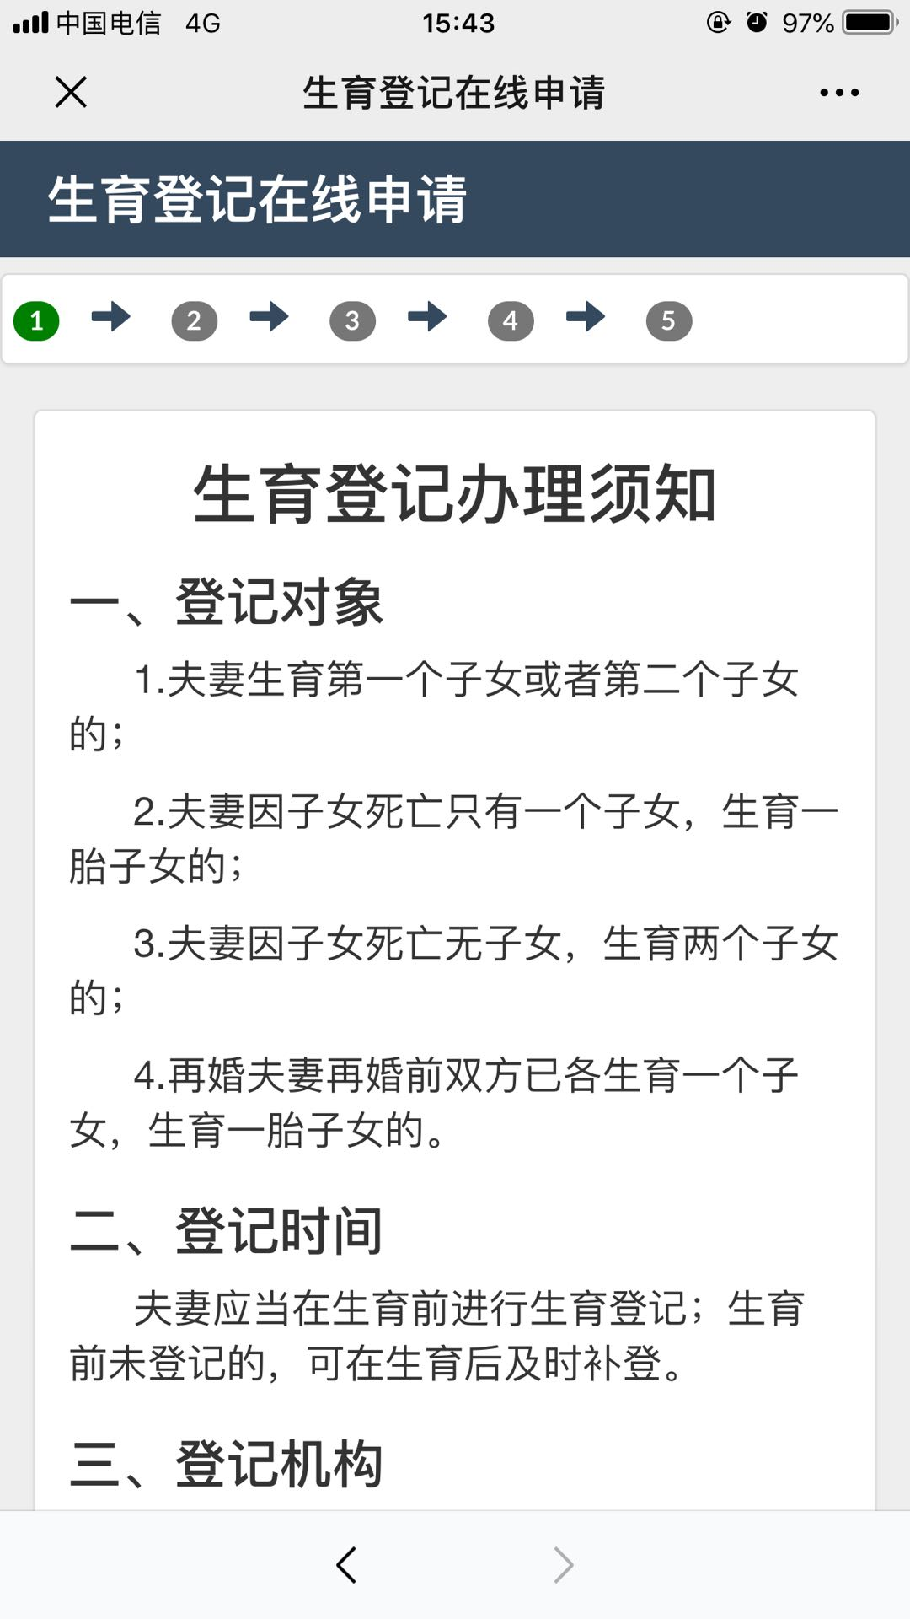

- 阅读登记所需材料，准备好相应的证件照片，点击下一步
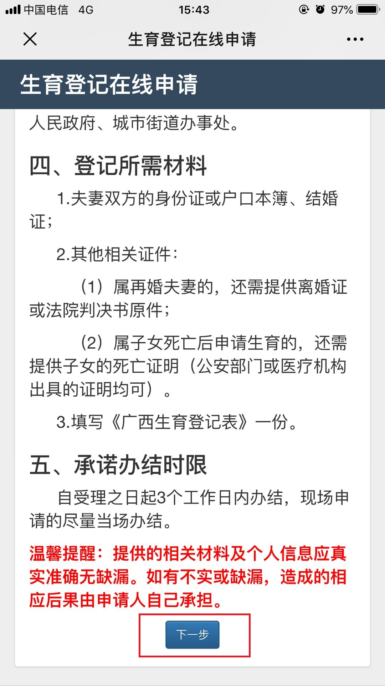

- 点击下一步后，按提示填写夫妻双方信息，填写完成后点击下一步
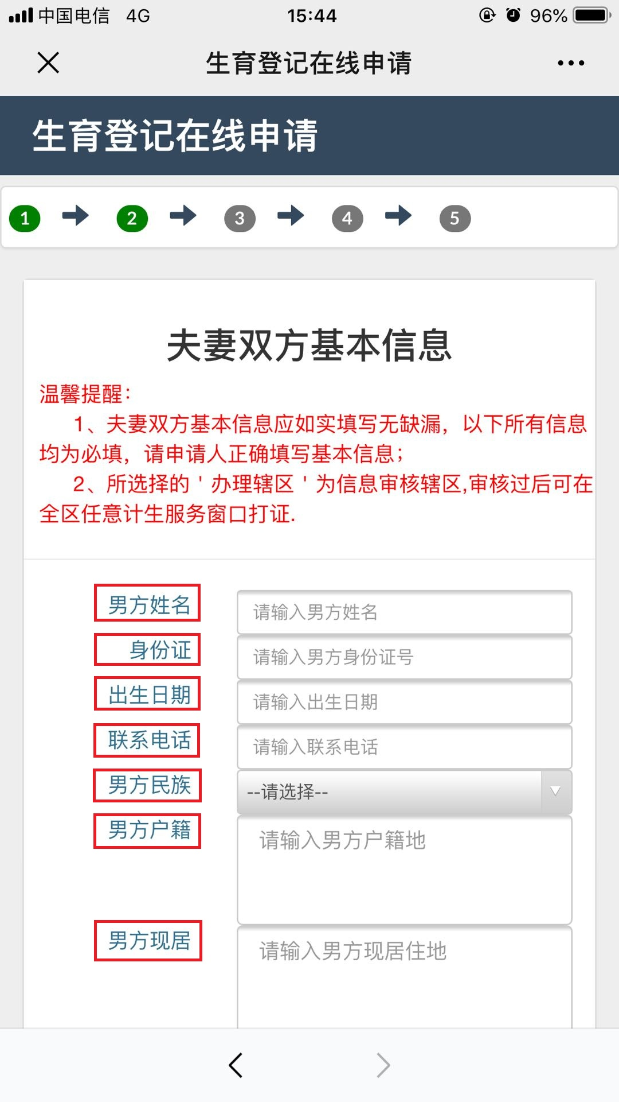

- 填写夫妻双方生育子女情况，非必填项，未生育子女的夫妻在操作时可以直接点击下一步
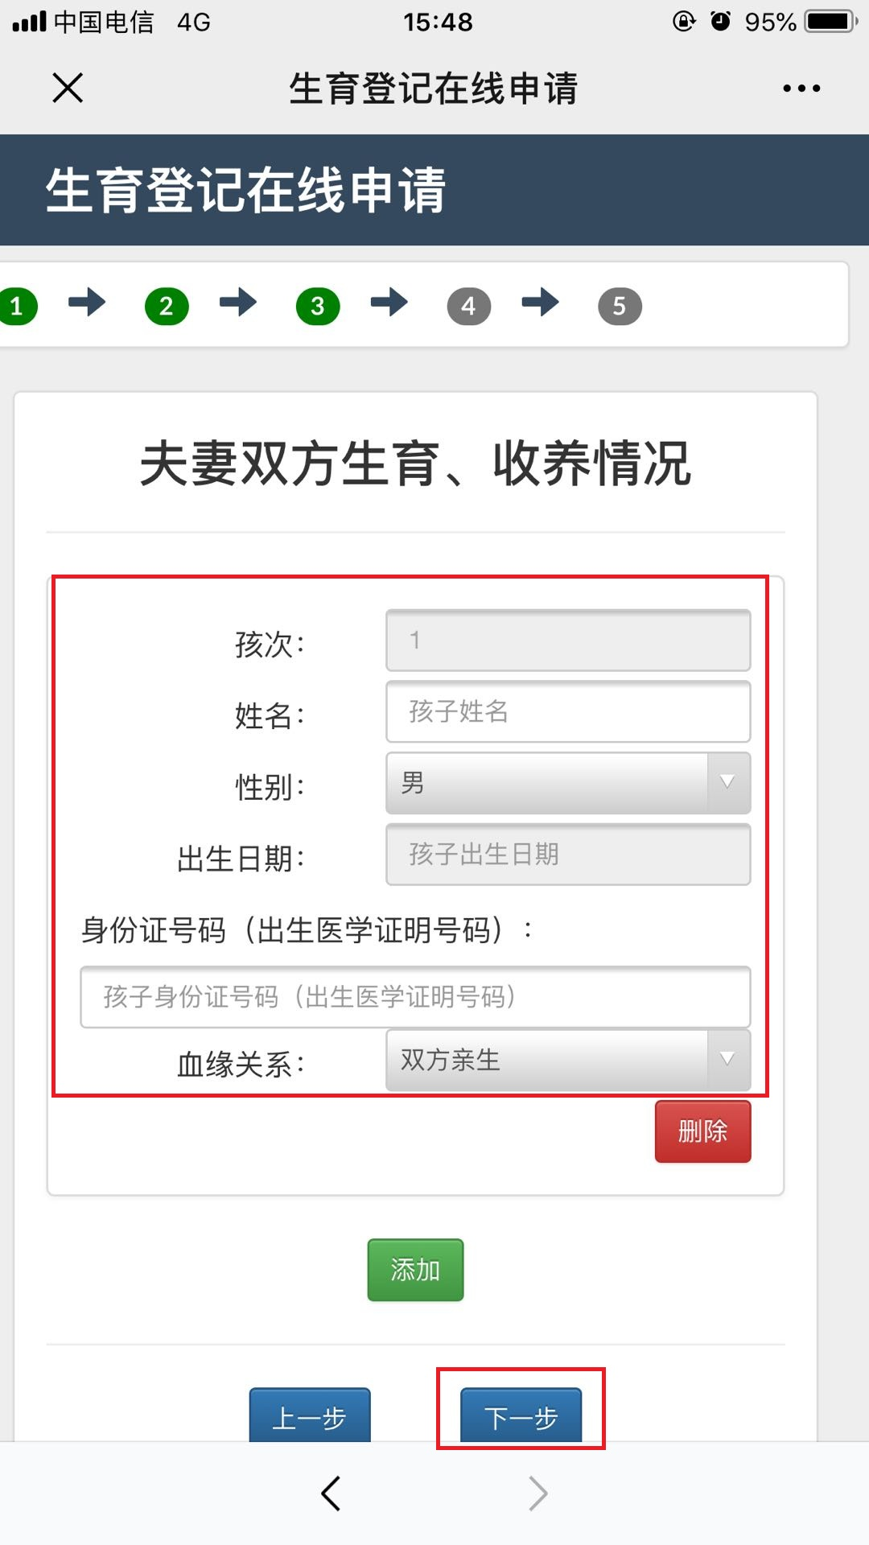

- 按提示上传相应证件照片
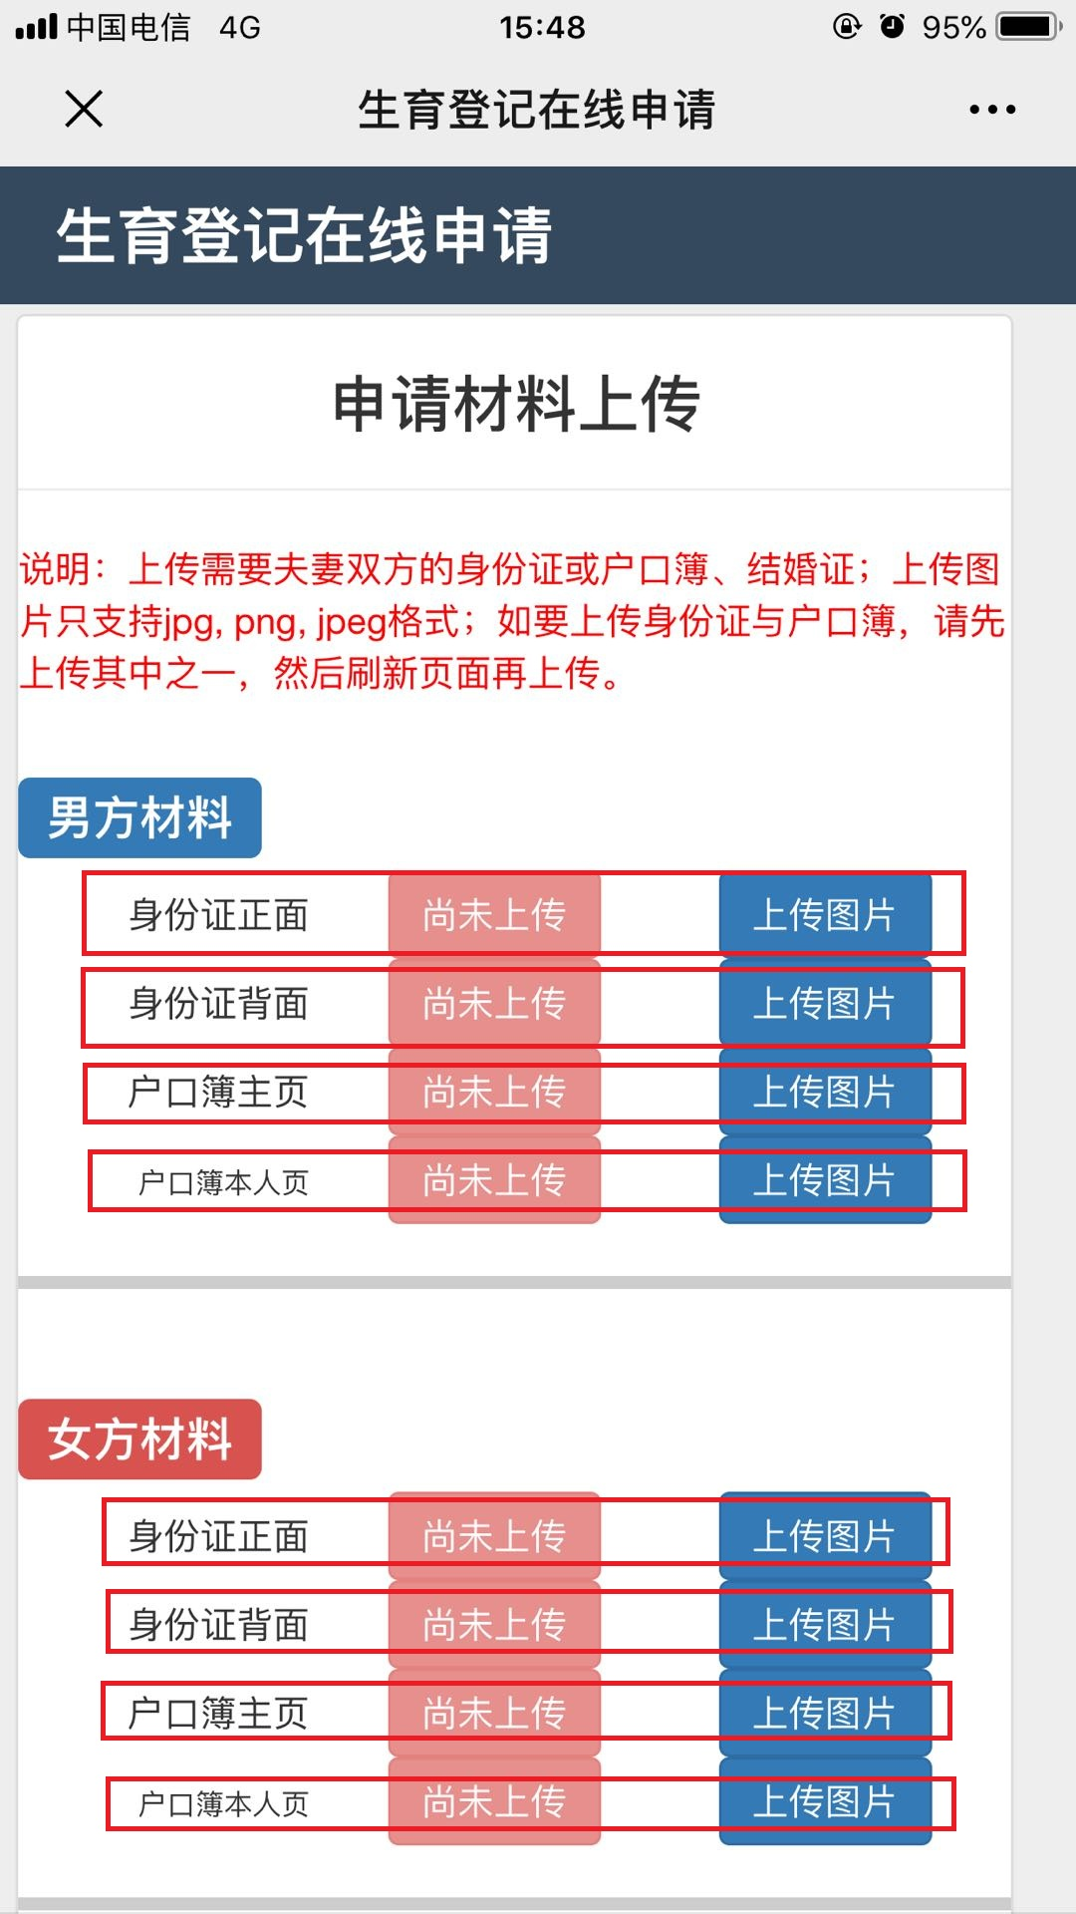

- 请核对填写信息和上传的证件照片无误后，勾选个人承诺，点击“完成”按钮，即完成网上申请流程。
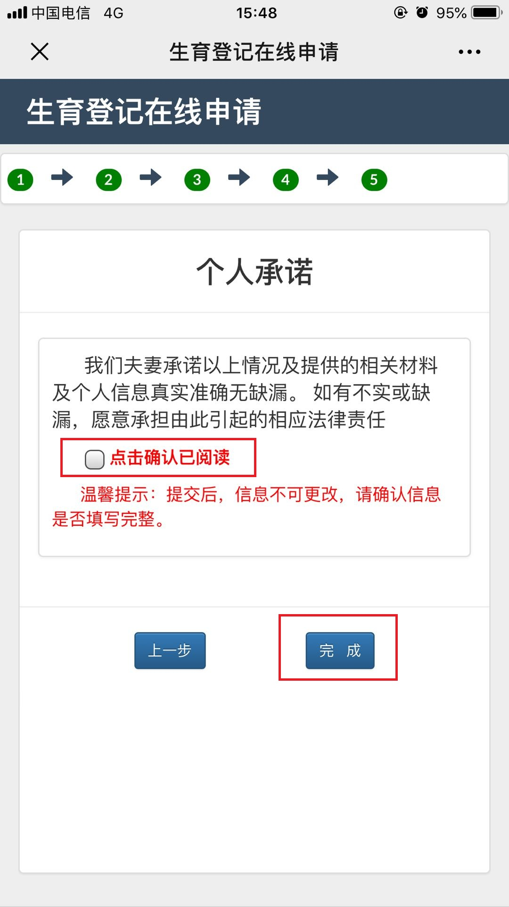

- 办结后，您会收到一条带验证码的短信，请您持验证码到就近的乡镇或街道办事处卫生计划生育办公室或窗口打印证件，即办结。
